KONFRONTÁŽ

Daniela Gracíka
A
Barbory Seemanové

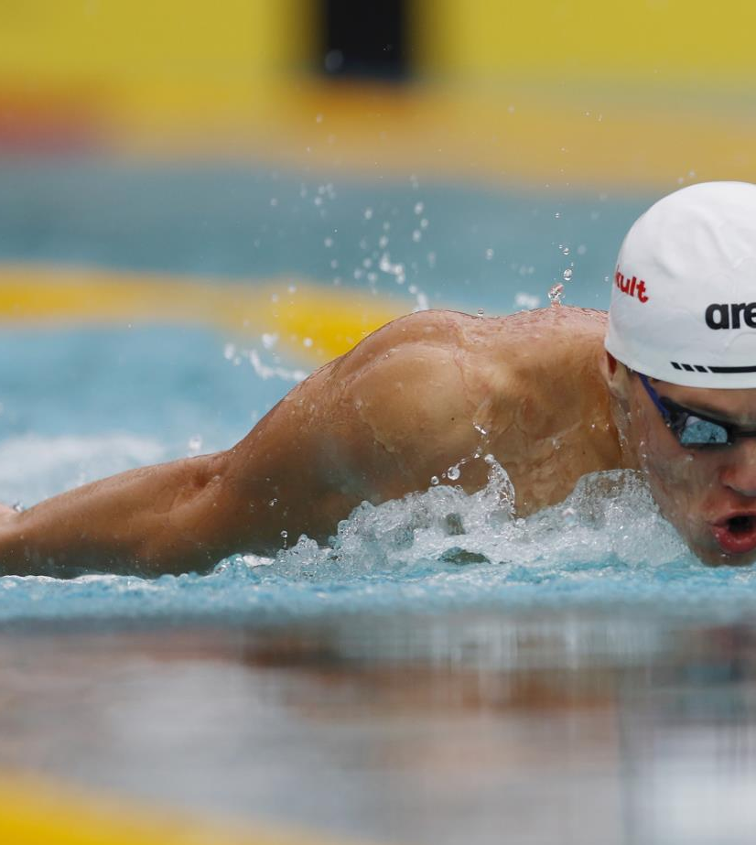
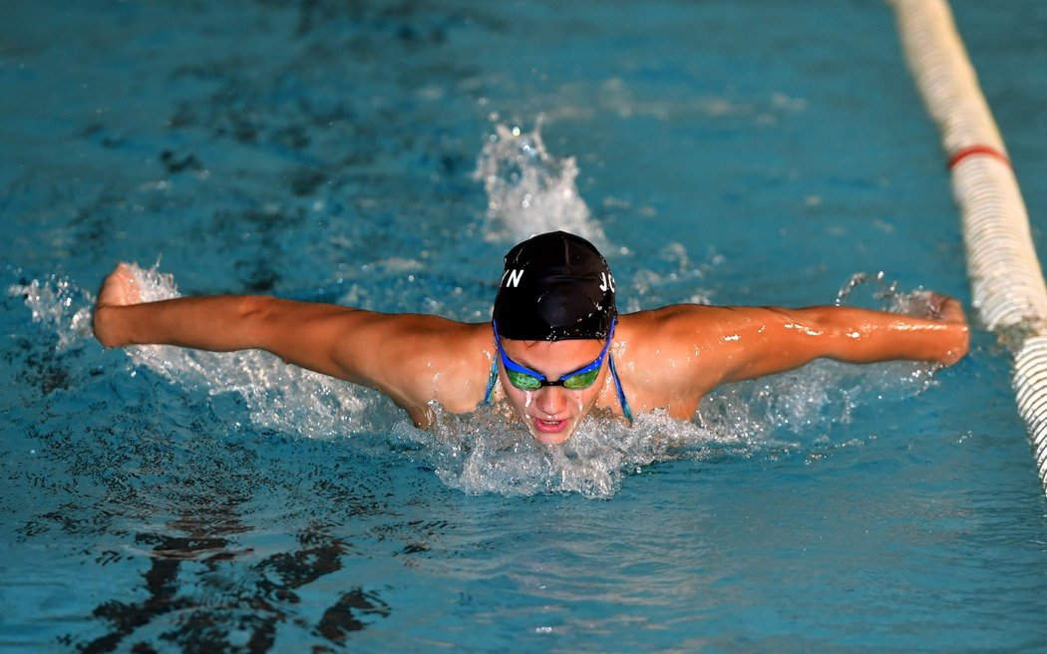

Autor: Anežka Maloušková

